Deildarhandbók Rauðudeildarinnar

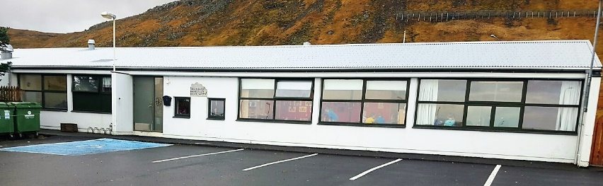
Krílakot 2025-2026


Velkominn til okkar…

Vinátta – Gleði – Virðing.
Efnisyfirlit

Kynning á okkur, símanúmer, netfang og
Karellen- appið 3
Áherslur deildarinnar 5
Starfsfólk deildarinnar 5
Hlutverk starfsfólks 6
Dagskipulagið og skýringar 7
Kennsluáætlun 7
Málörvun 8
Leikur að læra 9
Heilsueflandi leikskóli 13
Matartíminn
Stefna og uppeldislegar áherslur
Í leikskólanum okkar leggjum við áherslu á að skapa öruggt og hlýlegt umhverfi þar sem öll börn fá að njóta sín, þroskast og læra í leik. Stefna okkar byggir á einkunnarorðum leikskólans virðing, vinátta og gleði, sem endurspeglast í daglegu starfi:
- Virðing: Við berum virðingu fyrir hverju barni, fjölskyldu og samstarfsfólki. Við hlustum, tökum tillit og leggjum okkur fram við að efla sjálfsmynd og sjálfstæði hvers barns.
- Vinátta: Við styðjum börnin í að mynda jákvæð og traust tengsl hvert við annað. Með samvinnu, umhyggju og jákvæðri samskiptatækni lærum við að leysa ágreining og efla félagsfærni.
- Gleði: Við leggjum áherslu á gleðina í leik og námi. Með hvetjandi og fjölbreyttu umhverfi vekjum við forvitni, sköpun og gleði barna í daglegum verkefnum.
Markmið okkar er að allir – börn, foreldrar og starfsfólk – upplifi leikskólann sem stað þar sem hlýja, öryggi og jákvæðni ríkir.

Kynning á okkur, símanúmer og netfang
Á Rauðudeildinni eru börnin á aldrinum 4 -5 ára og 5-6 ára.
Deildin skiptist í tvær stofur. Það er borðað á báðum stofunum. Sér fataklefi er fyrir börnin.
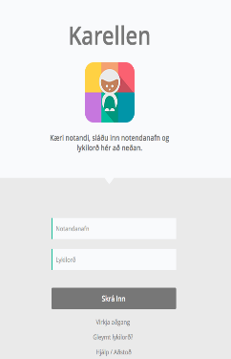
Á leikskólanum bjóðum við börnunum upp á hlýlegan, skemmtilegan og örvandi vinnustað sem vekur hjá þeim gleði, forvitni og frumkvæði auk þess að efla sjálfstæði þeirra. Frjálsi leikurinn er í brennidepli á öllum stofum og fær hann mikinn tíma í dagskipulaginu hjá okkur.
Netfang deildarstjóra er rauda.krilakot@snb.is og gsm: 8322960, endilega sendið okkur inn á Karellen ef börnin eru veik eða í fríi
Heimasíðan er lsnb.leikskolinn.is
Á heimasíðu skólans finnið þið innskráningartakka sem leiðir ykkur inn á innskráningarsíðu Karellen →
Til þess að fá aðgang að innra kerfinu, biðjum við ykkur að smella á ‘Virkja aðgang’ og skrá netfangið ykkar sem er skráð hjá skólanum.
Þá fáið þið sendan tölvupóst með slóð, smellið á slóðina til þess að virkja aðganginn ykkar (ath. hann gæti farið í ruslpóstinn) þá fáið þið upp valmöguleikann að búa til lykilorð. Ef pósturinn berst ekki, hafið þá samband við stjórnendur skólans.
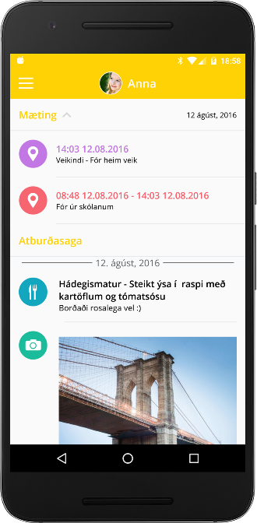
Auk þess að hafa aðgang að innra kerfinu í gegnum vefsíðu er app sem að við mælum með að þið náið í. Hægt er að nálgast appið á App store og í Google play.
Aðgangur aðstandanda í innra kerfinu og appinu gefur yfirsýn og upplýsingar um dag barnsins í skólanum:
- viðveruskráningar
- máltíðarskráningar
- svefnskráningar
- matseðill vikunnar
- viðburðardagatal
- samtal milli aðstandenda og skólans
- myndir af barninu

Aðstandendur hafa þann möguleika að skrá leyfi og veikindi barnsins í gegnum karellen kerfið.

Áherslur deildarinnar
Stór hluti af vinnu barnanna inn á leikskólanum er ferlið sjálft sem skiptir máli en ekki útkoman. Þannig læra börnin best. Samkvæmt aðalnámskrá leikskóla er megin markmið uppeldis og kennslu í leikskóla:
Að fylgjast með og efla alhliða þroska barna í náinni samvinnu við foreldra.
Að veita skipulega málörvun og stuðla að eðlilegri færni í íslensku.
Að hlúa að börnum andlega, vitsmunalega og líkamlega í samræmi við þarfir hvers og eins svo að börnin fái að njóta bernsku sinnar.
Að stuðla að víðsýni barna og efla siðferðisvitund þeirra.
Að leggja grundvöll að því að börn verði sjálfstæðir virkir og ábyrgir þátttakendur í lýðræðisþjóðfélagi sem er í örri og sífelldri þróun.
Að rækta hæfileika barna til tjáningar og sköpunar í þeim tilgangi m.a. að styrkja sjálfsmynd þeirra, heilbrigðisvitund, öryggi og hæfni til mannlegrar samskipti
Starfsfólk deildarinnar
Þórey Úlfarsdóttir- deildarstjóri/leiðbeinandi
v. tími: 8:00-15:00.
Sylwía zolobow - leikskólakennari v.tími: 8:00-15:00
Leó Örn - leiðbeinandi v.tími: 8:00-16:00
Guðríður Þórðardóttir – Kennari /stuðningur v.tími 8:00 – 16:00
Herdís Leifsdóttir - stuðningur v.tími 8:30 – 13:00
Afleysing frá Gulu frá kl 14:30 – 16:00
Afleysing milli 15.00 -16:00
Leikskólastjóri er Hermína Kristín Lárusdóttir viðvera hennar er á mánudögum, miðvikudögum og föstudögum. Hermína er á þriðjudögum og fimmtudögum í leikskólanum á Hellissandi.
Þorkatla Sumarliðadóttir er sérkennslustjóri. Hún er staðgengill leikskólastjóra og hefur yfirumsjón með sérkennslumálum leikskólans.
Hafdís Rán Brynjarsdóttir er matráður og aðstoðarmatráður er Þuríður Ragnarsdóttir og sér hún líka um að loka leikskólanum. Luiza paula sér um ræstingar .

Hlutverk starfsfólks
Að skapa fjölbreytilegt leikumhverfi og veita aðgengi að leikefni sem hvetur börn til að rannsaka, finna lausnir og skapa.
Að gefa leik nægan og samfelldan tíma.
Að gefa leik nægjanlegt rými svo aða börnin hafi svigrúm til að hreyfa sig og til að þróa leik og dýpka.
Að styðja við sjálfsprottnar athafnir og áhuga.
Að eiga samskipti við börn og mynda tengsl við þau í gegnum leik.
Að vera vakandi fyrir þeim tækifærum sem upp koma í leik og nota þau til að kveikja áhuga barna og styðja við nám þeirra.
Að styðja við og efla jákvæð samskipti í leik.
Að sjá til þess að öll börn hafa tækifæri til þátttöku í leik úti og inni.

Dagskipulagið og skýringar
KL.
7:40-8.00 | Leikskólinn opnar á Guludeildinni
8:05-8:45 | Morgunmatur og rólegur frjáls leikur
9:00- 10:00 | Leikur að læra, Lubbi, Blær, íþróttir, vettvangferðir og ýmis málörvunarverkefni
10:00-10:30 | Ávextir , samvera/söngstund/hreyfidansar og fleira
10:30-11:45 | Útivera
11:45-12:15 | Hádegismatur
12:15-12:45 | Hvíld /Hugarfrelsi /bóka lestur og róleg stund
12:45-13:30 | Val/hringekja/fínhreyfingar /hópastarf
13:30-14:25 | Útivera
14:30-15:00 | Kaffitími
15:00 -16:00 | Frjáls leikur, spila, teikna og lestur bóka/útivera og fleira
16:15 | Leikskólinn lokar

Kennsluáætlun fyrir börn á aldrinum 4- 5 ára
Kunnátta:
- Að geta framkvæmt 3 tengd fyrirmæli.
- Getur bent á efst og neðst á einhverjum hlut
- Skilur hvað andstæður og samstæður er.
- Getur flokkað hluti og hugtök sem eiga saman . t.d hringir sér , para.
- Getur greint hvort tvö orð ríma eða ekki ?
- Getur tekið upp tiltekinn fjölda hluta ? Réttu mér 5 kubba
- Getur teiknað þríhyrning eftir beiðni .
- Talnaskilningur, t.d. réttu mér 3 bolta
- Að geta flokkað hluti
- Man fjóra hluti sem það hefur séð á mynd
- Getur fundið mun hvort hlutur er þungur eða léttur
- Getur sagt hvaða hlut vantar þegar 1 hlutur af þrem er fjarlægður.
- Þekkir eigin líkamshluta.
- þekkir fingurna.
- Getur teiknað höfuðfætlu-andlit-fætur-hendur-hár
- Þekkir brúnan , appelsínugulan, fjólublár, svartur, hvítur og grár
- Afstöðuhugtök
- Eintala og fleirtala
- Þekkir helstu líkamasheiti eins og olbogi, ofl
- Svipbrigði, leiður , glaður
- Persónufornöfn , hann , hún , þeir , þær , þau

Kennsluáætlun fyrir börn á aldrinum 5-6 ára
Kunnátta :
- Veit heimilisfangið sitt -símanúmer.
- Flestir -fáir og margir.
- Afstöðuhugtök , fyrir framan , aftan , bakvið og undir .
- Að geta notað í gær og á morgun í réttri merkingu .
- Telur allt að 20 hluti og segir til um fjölda?
- Þekkir tölustafi .
- Þekkir hægri og vinstri á sjálfum sér ?
- Skrifar nafnið sitt .
- Þekkir flesta bókstafi og hvað þeir segja .
- Getur teiknað búk-tær og fingur.
- Getur nafngreint flest alla líkamshluta .
- Getur raðað eftir lengd og breidd.
- Þekkir vikudagana í réttri röð .
- Veit hvenær það á afmæli.
- Þekkir hálfa og heila hluti .
- Þekkir og getur teiknað hring-þríhyrning og ferning .
- Andheiti heitt og kalt .
- Örsögur .
- Nefnuhraði .
- Eintala og fleirtala .
- Margræð orð . þekkja að eitt orð getur táknað mismunandi. Eins og vasi getur bæði verið blómavasi og buxnavasi.
- Persónufornöfn .Hann , hún , þeir, þær , þau .

Málörvun:
- Rím
- Klappa atkvæði, nafnið sitt og önnur orð
- Getur flokkað hluti og hugtök sem eiga saman. T.d. hringir sér, para.
- Getur greint hvort tvö orð ríma eða ekki?
- Getur tekið upp tiltekinn fjölda hluta? Réttu mér fimm kubba.
- Getur teiknað þríhyrning eftir beiðni.
- Man fjóra hluti sem það hefur séð á mynd?
- Getur fundið mun um hvort hlutur er þungur eða léttur?
- Getur sagt hvaða hlut vantar þegar 1 hlutur af þrem er fjarlægður?
- Þekkir heiti líkamshluta vel.
- Þekkir fingurna

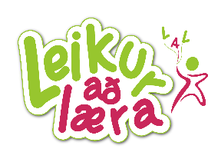
- Leikskóli Snæfellsbæjar er leikur að læra leikskóli. Leikur að læra er kennsluaðferð þar sem nemendum á aldrinum 2 til 10 ára eru kennd öll bókleg fög í gegnum hreyfingu leik. Við notum leikinn, hreyfingu og skynjun á markvissan og faglegan hátt.

- Vitsmunalega Líkamlegt
- Fræðandi æfum samhæfingu
- skemmtilegt æfum gróf og fínhreyfingar
- þroskandi æfum styrk
- fjölbreytt æfum jafnvægi
- krefjandi æfum samvinnu

- Börnin eru í leikur að læra stund 1-2 sinnum í viku. Foreldraverkefnin tvisvar í viku. Þriðjudögum og fimmtudögum .
Leikur að læra er hugsað út frá þörfum barna til að leika og hreyfa sig og upplifa námsefnið í gegnum mismunandi skynfæri. Með því að nota kennsluaðferðina eykst úthald og einbeiting ungra nemenda. Auðvelt að aðlaga kennsluna að ólíkum þörfum einstaklinga með líkamlega og andlega og félagslega vellíðan barna að leiðarljósi.
Fyrir alla kennara 2-9 ára barna!
Kennarinn getur nýtt sér einstaka hugmyndir og leiki aðferðarinnar, byggt upp tíma eftir ákveðnu kerfi eða farið skref fyrir skref eftir heildstæðum kennsluáætlunum aðferðarinnar. Leikur að læra hentar því fyrir reynda kennara og óreynt starfsfólk.

Meiri hreyfing, betri líðan, betri einbeiting!
Kennari sem hefur tileinkað sér kennsluhætti Leikur að læra fer að hugsa námsefnið út frá öðru sjónarhorni – frá sjónarhorni barna og þörf þeirra til að hreyfa sig. Með því að nota aðferðir Leikur að læra höfum við áhrif á andlega og líkamlega heilsu nemenda okkar til framtíðar. Þau venjast því að standa upp og hreyfa sig reglulega og sjá að það er viðurkennt að við lærum á mismunandi hátt.
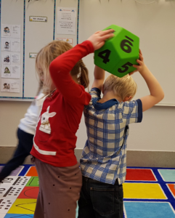
Fræðin!
Leikur að læra byggir meðal annars á rannsóknum Bransford, Brown og Cocking á heilastarfsemi barna um líffræðileg áhrif náms og hreyfingar. Heyfing er manninum eðlislæg og öll skynhreyfireynsla eykur varðveislu þekkingar. Hreyfing hefur einnig áhrif á hæfileika til að varðveita nýja þekkingu eða kunnáttu og endurkalla hana. Einhæf og fljótlærð viðfangsefni virðast hafa lítil langtímaáhrif á meðan reynsla sem af skynjuninni hlýst, í samvinnu við umhverfið, hjálpar heilanum að mynda ný taugamót. Frá þeim myndast nýjar brautir um heilann sem ná að virkja óvirkar stöðvar sem þar eru til staðar (Bransford, Brown og Cocking, 2000).
Auk þess hafa heilarannsóknir sýnt fram á að hreyfing veldur ýmsum efnahvörfum í heilanum þ.a.m. myndast efnið acetylocholine sem talið er auka leiðni taugaboða eða leiða til myndunnar nýrra taugafruma (Bransford, Brown og Cocking, 2000; Field og McManes, 2006)
Foreldrasamstarf – gaman saman!
Leikur að læra leggur mikið upp úr góðu samstarfi við foreldra í gegnum foreldraverkefni, heimavinnu, bekkjarkvöld og fleira. Þessir þættir stuðla að því að gera foreldra meðvitaða um nám barna sinna og mikilvægi góðrar samvinnu milli heimili og skóla.
Leikur að læra er ekki ein bók, eitt spil eða ein námsgrein. Leikur að læra er kennslustíll sem hentar með öðrum kennsluaðferðum i ólíkum fögum.
Leikur að læra-menntar heiminn á hreyfingu!

Söngstund
Kemur barnahópurinn saman og syngur fyrir fram ákveðin lög sem við æfum þar til við kunnum þau. Söngstund er að minnsta kosti einu sinni á dag.

Hópastarf
Barnahópnum er skipt niður í smærri hópa og er einn hópstjóri með sinn hóp allan veturinn. Í hópastarfi er farið í skipulagðar stundir og tekið fyrir afmarkað efni. S.s. leiki, föndur og þemavinnu. Hópstjórinn sér líka um foreldra viðtölin á vorin og hefur umsjón með ferilmöppu barnsins.

Skólastund/verkefnavinna
Börnunum er skipt niður í þrjá aldurstengda hópa á þriðjudögum vinnum við með íslensku/Lubba. Hljóðum stafina , gerum táknin og æfum okkur að skrifa stafina. Á fimmtudögum þá gerum við stærðfræðiverkefni /tölur/talning /samlagning og fleira .

Árgangur 2020
Fer reglulega í skólaheimsóknir yfir önnina , er þetta góður undirbúningur fyrir 1.bekk.
Stóra valið
Í stóra valinu sem er þegar sumardagskráin er , þá er flæði á milli deilda og eru stöðvar á öllum deildum og fá börnin að velja sér stöð sem þau hafa áhuga á .
Hringekja
Í hringekju er fyrir fram ákveðin þrjú svæði (innan deildar) og hver hópur fær ca 20 mín. við hvert svæði síðan skipt.
Föstudagur.
Suma föstudaga gerum við okkur dagamun og höfum ýmsar uppákomur. Svo sem eins og rugludag, litadaga, bókadaga eða náttfatadaga svo eitthvað sé nefnt . Við sendum út tilkynningu á karellen, skrifum á töfluna sem er fram á gangi. Einnig hægt að nálgast skóladagatalið á heimasíðu leikskólans og undir dagatal á Karellen appinu.
Á föstudögum lokar leikskólinn klukkan 14:00.

Útivera
Er daglega í næstum hvaða veðri sem er einu sinni til tvisvar á dag. Börnin þurfa því að vera með viðeigandi klæðnað fyrir útiveru hverju sinni.
Íþróttir.
Við förum öll í íþróttahúsið 1 x í viku. Leggjum inn, leikur að læra,, förum i skemmtilega leiki, þrautir og endum alltaf á frjálsum leik.

Ávaxtatími
Er kl: 10:10 á hverjum degi. Mikið úrval er í boði á ávöxtum.

Hvíldarstund tökum við reglulega eftir hádegismatinn þá slökum við á. Hlustum á Hugarfrelsi, slakandi tónlist og fáum töfraspreyið okkar sem inniheldur Lavender og vatn til að ná góðri slökun

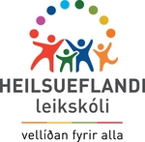
Leikskóli Snæfellsbæjar er skráður sem heilsueflandi leikskóli. Heilsueflandi leikskóli er á vegum Embættis landlæknis er ætlað að styðja leikskóla í að vinna markvisst að heilsueflingu og gera hana að hluta af daglegu starfi leikskólans. Í Aðalnámskrá leikskóla frá 2011 eru heilbrigði og velferð skilgreind sem einn af sex grunnþáttum menntunar sem leikskólar eiga að hafa að leiðarljósi og innleiða í öllu sínu starfi.

Heilsueflandi leikskóli leggur sérstaka áherslu á að vinna með átta lykilþætti sem tengjast skólastarfinu. Þeir eru: hreyfing, mataræði, geðrækt, öryggi, tannheilsa, fjölskylda, nær samfélag og starfsfólk.



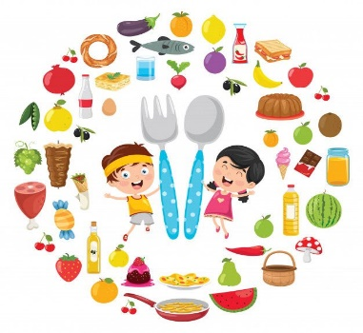
Matartíminn
Í matartímanum fá börnin að skammta
sér sjálf á diskinn sinn.
Við hvetjum þau til að smakka á
öllum mat og fá sér lítið í einu og frekar oftar.
Afmæli
Afmælisdagur barnsins er stór dagur í lífi þess og haldið er hátíðlega upp á daginn.
Barnið fær afmælissöng , skreytir kórónuna sína og velur lit á hana , býður félögunum sínum upp á ís.
Fatnaður
Takið fram að morgni þann fatnað sem barnið á að nota í útiveru þann daginn. Merkið öll útiföt
Það er karfa í fataklefanum fyrir auka föt, mikilvægt að fylla reglulega á hana og einnig mikilvægt að hafa taupokana í hólfinu .
Aukaföt sem eiga að vera í kassanum
- 2 sokkapör
- 2 sokkabuxur
- 2 buxur
- 2 nærbuxur
- 2 bolir
- 2 peysur

Þema vetrarins

Í hverjum mánuði leggjum við áherslur á eitt sérstakt viðfangsefni.
September | Matur | Október | Líkaminn
Nóvember | Fatnaður | Desember | Jólin og hefðir
Janúar | Húsgögn og heimili | Febrúar | Leikföng
Mars | Dýr / páskar | Apríl | Páskar
Maí | Sumardagsrá | Júní/ Júlí | Sumardagskrá

Ef það eru einhverjar spurningar megið þið alltaf hafa samband við okkur.
Allar upplýsingar um símanúmer og netföng má finna efst upp á síðunni.

Kær kveðja Starfsfólk Rauðu deildar.

